GIÁO DỤC LỄ GIÁO CHO TRẺ MẦM NON
Giáo dục lễ giáo phải bắt đầu ngay từ lứa tuổi mầm non và việc giáo dục này phải được thực hiện liên tục ở các cấp học tiếp theo thì mới có kết quả tốt đẹp. Nếu mỗi cá nhân đều tốt đẹp thì xã hội này tương lai đẹp biết bao.
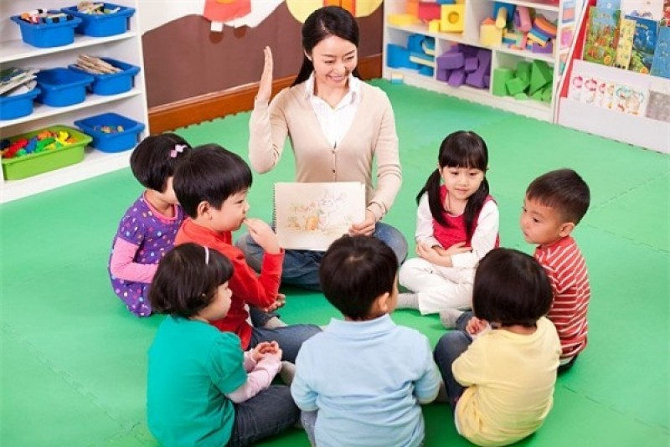
( Hình ảnh trong giờ học khi cô hỏi muốn phát biểu phải giơ tay)
“Tiên học lễ, hậu học văn”, đó là kinh nghiệm về giáo dục mà cha ông ta đã đúc kết lại từ những kinh nghiệm thực tiễn từ ngàn xưa để con cháu noi theo. Thế nhưng trong xã hội ngày nay, do tiếp thu nhiều nền văn hóa khác nhau, do lối sống công nghiệp vội vã mà nhiều người đã quên đi những chuẩn mực đạo đức Việt Nam, đâu đó chúng ta vẫn thường thấy nhiều câu chuyện thương tâm về suy đồi đạo đức, về luân thường đạo lý – đó là hậu quả của việc giáo dục lễ giáo không tới nơi tới chốn.
Trẻ em lứa tuổi mầm non được ví như một tờ giấy trắng, người lớn chúng ta vẽ gì lên đó thì nó sẽ tồn tại mãi khó phai nhòa.
Vì vậy giáo dục lễ giáo phải bắt đầu ngay từ lứa tuổi mầm non và việc giáo dục này phải được thực hiện liên tục ở các cấp học tiếp theo thì mới có kết quả tốt đẹp. Nếu mỗi cá nhân đều tốt đẹp thì xã hội này tương lai đẹp biết bao.
Tôi rất mong các bậc phụ huynh quan tâm, hãy cùng chúng tôi giáo dục lễ giáo cho con em mình đến nơi đến chốn để trẻ lớn lên là một công dân tốt, một con người có đạo đức chuẩn mực.
Giáo dục cho trẻ thói quen chào hỏi. Khi gặp người quen, người lớn tuổi, trẻ phải biết chào hỏi (ví dụ: khi gặp người lớn, trẻ khoanh tay và nói “Con chào ông ạ). 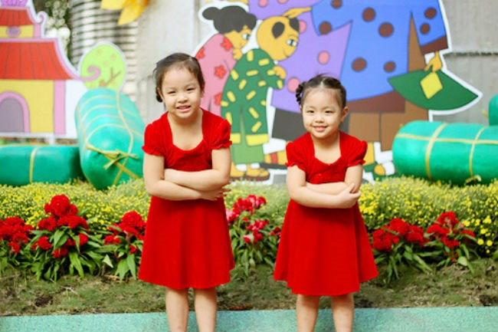
( Hình ảnh trẻ khoanh tay chào khi gặp người lớn)
Tất nhiên không tự dưng mà trẻ biết được, chúng ta phải dạy trẻ ban đầu, những lúc sau chúng ta nhắc nhở trẻ là được. Hay khi đưa con đến trường, phụ huynh cần nhắc con chào ba mẹ và cô giáo; Những lúc đón bé về cũng thế. Đừng vì vội quá mà quên đi nghi thức này, trẻ sẽ nghĩ rằng làm cũng được không làm cũng được, chẳng sao.
Giáo dục trẻ biết nói lời cảm ơn và xin lỗi. Muốn như vậy thì người lớn chúng ta phải là những người làm gương cho trẻ noi theo. Ví dụ: Khi nhờ bé làm một việc gì thì chúng ta phải cảm ơn bé. Hoặc nếu chúng ta làm sai điều gì đối với bé thì chúng ta cũng phải xin lỗi bé. Đừng nghĩ bé còn nhỏ mà bỏ qua.
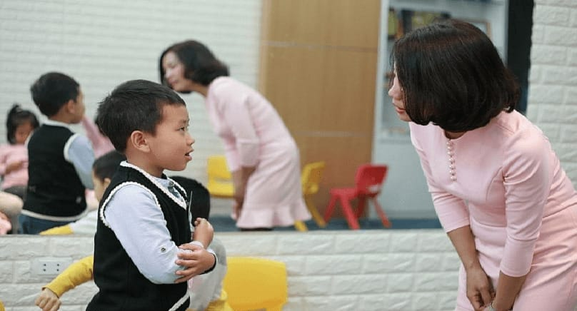
(Hình ảnh trẻ biết nhận lỗi khi làm sai)
Giáo dục trẻ biết yêu thương và nhường nhịn em nhỏ, kính trọng và lễ phép với người lớn. Đối với em nhỏ thì không được tranh giành đồ chơi, không được đánh em. Đối với người lớn tuyệt đối không được nói trống không, khi nói phải có dạ, thưa lễ phép. Khi nhận bất cứ vật gì từ phía người lớn thì phải nhận bằng hai tay.

( Hình ảnh trẻ nhận quà từ người lớn bằng 2 tay)
Muốn như vậy thì người lớn chúng ta phải làm gương và phải sửa ngay khi trẻ thực hiện chưa đúng.Giáo dục trẻ chơi hòa đồng với bạn, không được bắt nạt bạn.
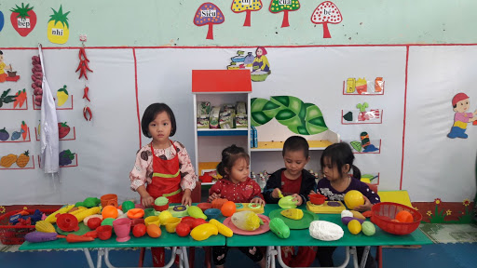
( Hình ảnh trẻ vui chơi đoàn kết với bạn trong lớp)
Giáo dục trẻ những hành vi văn minh: Ho, ngáp biết lấy tay che miệng; Không được đi trước mặt người lớn – phải cúi đầu nếu muốn đi qua; Không vứt rác bừa bãi; Đi tiểu tiểu tiện đúng nơi qui định.
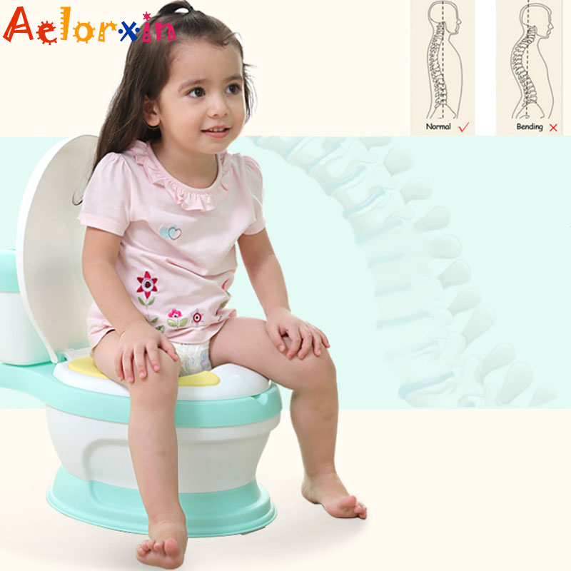
(Hình ảnh trẻ đi vệ sinh đúng nơi quy định)

( Hình ảnh trẻ khi ho biết lấy tay che miệng)
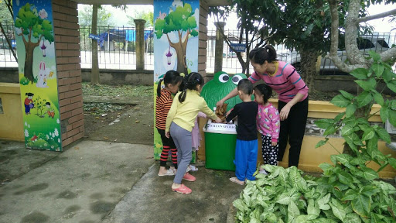
( Hình ảnh trẻ vứt rác đúng nơi quy định)
Giáo dục trẻ yêu thương và kính trọng ba mẹ, không được vòi vĩnh. Muốn như vậy thì chúng ta phải tập cho trẻ thói quen khi nào ba mẹ cho mới được nhận. Có nhiều bé được ba mẹ nuông chiều, đòi gì được nấy. Như vậy vô tình chúng ta đã gieo rắc vào đầu bé rằng bé là số một buộc mọi người phải làm theo ý bé và lớn lên bé sẽ không hiểu giá trị của sức lao động.
Đối với trẻ mầm non, giáo dục cho trẻ những nội dung cơ bản như vậy là chúng ta đã góp phần hình thành những nhân cách đầu tiên cho trẻ, giúp trẻ phát triển toàn diện tạo nền tản cho con người văn hóa đạo đức sau này. Vậy một lần nữa mong các bậc phụ huynh quan tâm và phụ huynh đừng ngần ngại, hãy trao đổi với chúng tôi những gì về trẻ một cách thẳng thắng, chân thực để chúng ta cùng nhau phối hợp giáo dục trẻ tốt nhất.

